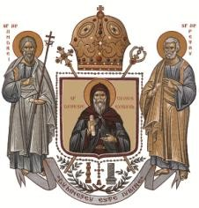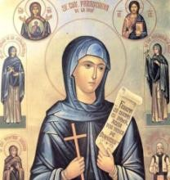

Patriarhia Română
Mitropolia Ortodoxă Română a Europei Occidentale și Meridionale
Episcopia Ortodoxă Română a Italiei Parohia “Sfânta Parascheva”
Corso Vercelli 481/9, Torino – Italia
tel: (0039) 349 357 4468 / (0039) 349 4915413

PROGRAM SĂPTĂMÂNAL:

- Luni : | ora 17.30 | Spovedanii
- Marţi : | - - - - - - - | - - - - - - -
- Miercuri : | ora 17.30 | Spovedanii
 | ora 19.30 | Denia Canonului Mare (canonului Andrei Criteanul | Sf.
- Joi : | ora 17.30 | Spovedanii
- Vineri : | ora 17.30 | Spovedanii
 | ora 19.30 | Denia Acatistului Bunei Vestiri
- Sâmbătă : | ora 10.00 | Sf. Liturghie a Sf. Ioan Gură de | Aur
 | ora 14.30 | împreună cu pomenirea morţilor Spovedanii
- Duminică : | ora 08.30 | Utrenia
 | ora 10.00 | Sfânta şi Dumnezeiasca Liturghie a | Sf.
 |  | Vasile cel mare

